SQL CODING ASSESSMENT OUTPUTS

1.

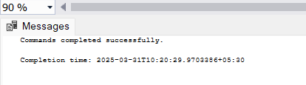

2.

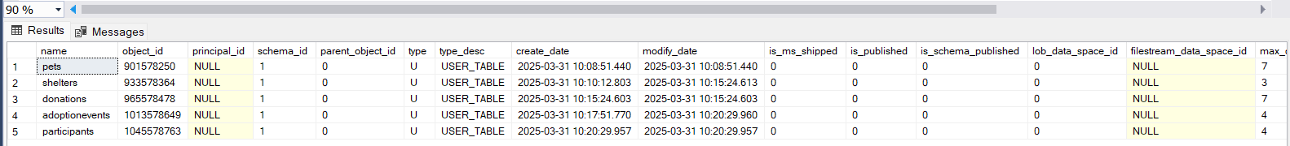

3.

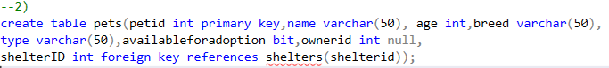

4.



5.

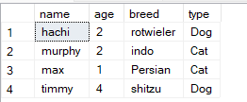

**6**.

Screenshot 2025-03-31 105317

7.

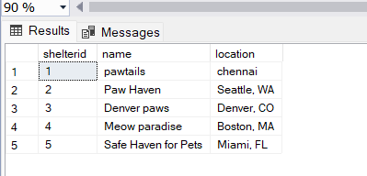

8.

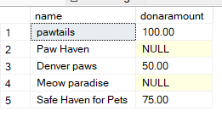

9.

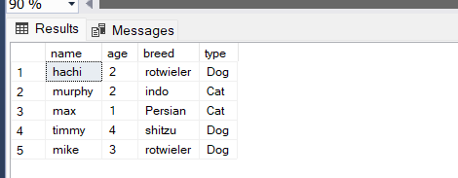

10.

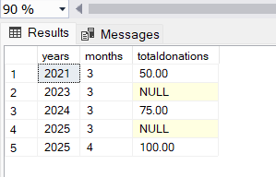

11.

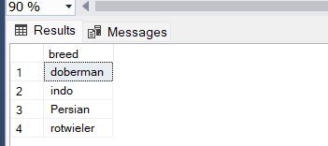

12.

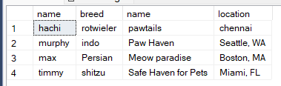

13.

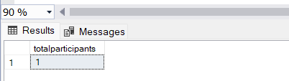

#### 14

#### .Screenshot 2025-03-31 114732

#### 15.

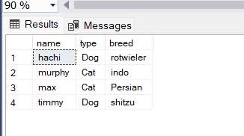

**16**.

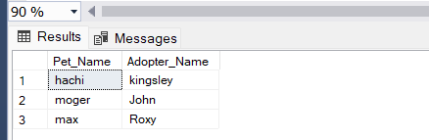

**17.**

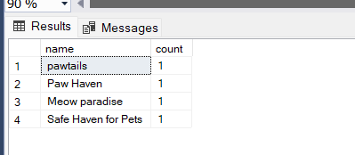

**18**

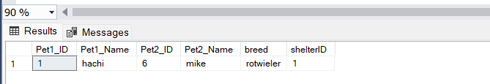

**19**

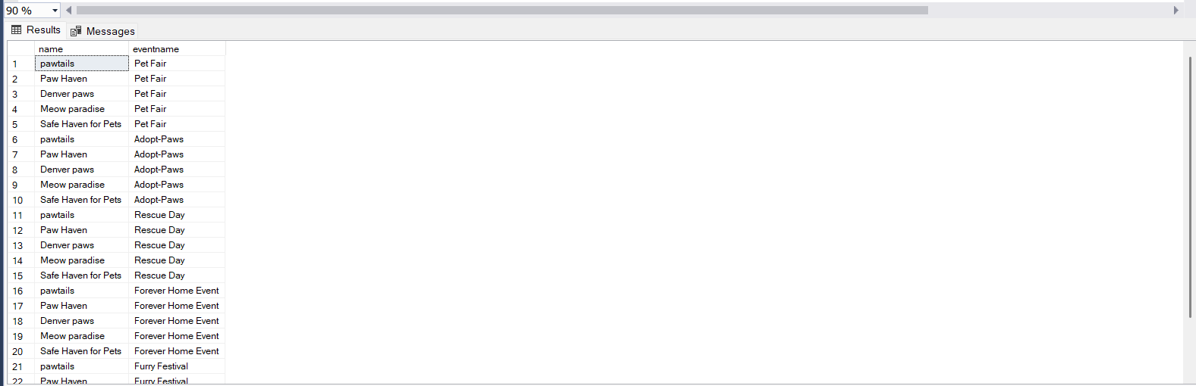

**20**

